**LE 3 PERSONAS DEL CASE STUDY**

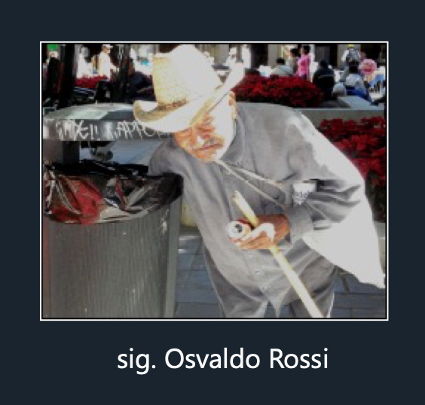

Osvaldo Rossi:

Il signor Osvaldo Rossi ha 77 anni, pensionato e senza tetto da 6 anni.  
In passato era un agricoltore, egli infatti ha lavorato per tutta la sua vita fin quando con il passare degli anni per vari problemi di salute non è più riuscito a lavorare.  
Con la sua pensione non è riuscito a sostenere i costi dell’affitto e da 6 anni è un senza tetto. Per cercare di guadagnare qualcosa in più, ogni sera raccoglie lattine e cartoni dai cassonetti della spazzatura e li rivende.

Obiettivo: inserirlo in un progetto comunale per offrirgli un alloggio.

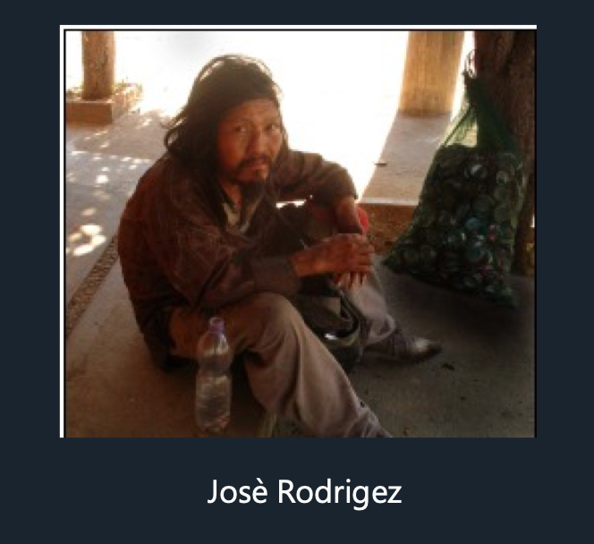

Josè Rodriguez:

Josè Rodriguez ha 45 anni, è nato e cresciuto in Spagna, ma dopo anni di instabilità economica in Spagna ha deciso di emigrare in Italia.  
Qui sopravvive da 10 anni, visto che non è mai riuscito a trovare un lavoro stabile.  
Ultimamente cerca di racimolare grandi quantità di lattine poiché il suo sogno è quello di acquistare un computer per poter imparare e iniziare a lavorare come programmatore.

Obiettivo: inserirlo in un progetto comunale per l’insegnamento di un lavoro.

Maria

La signora Maria Bianchi ha 50 anni e da anni è funzionaria del comune.  
Qui si occupa dei programmi assistenziali, in quanto essendo l’unica impiegata cresciuta nel paese conosce bene le problematiche locali.  
Ha sempre detto di voler attuare un centro di ascolto per le persone senza-tetto in maniera tale da ascoltare le loro richieste e cercare in qualche modo di soddisfarle con degli alloggi finanziati dal comune e un lavoro che gli permetta di avere una vita dignitosa.

Obiettivo: aiutare le persone che hanno problematiche.